USER MANUAL APIKASI HIMPUNAN TEKNIK UP

Maker : Reza Saputra Yusuf

NPM : 4512210011

Aplikasi Himpnan Teknik ini Bertujuan untuk mempermudah Para pengurus himpunan yang ada di Fakultas teknik untuk melakukan sharing informasi tentang acaranya. Aplikasi ini juga bisa untuk sharing informasi tentang data anggota atau dari setiap Himpnan tersebut.

Untuk Interface yang pertama adalah Form Login.

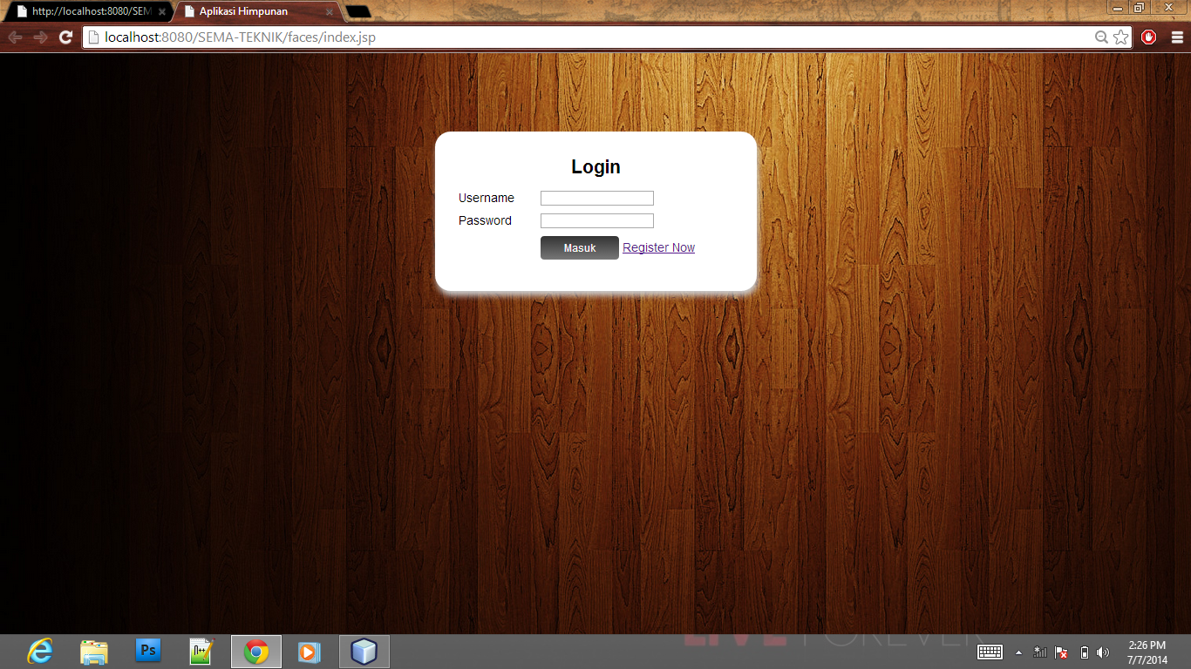

Jika User belum pernah melakkan registrasi maka user harus melakukannya terlebih dahulu, untuk bisa melakukan login.

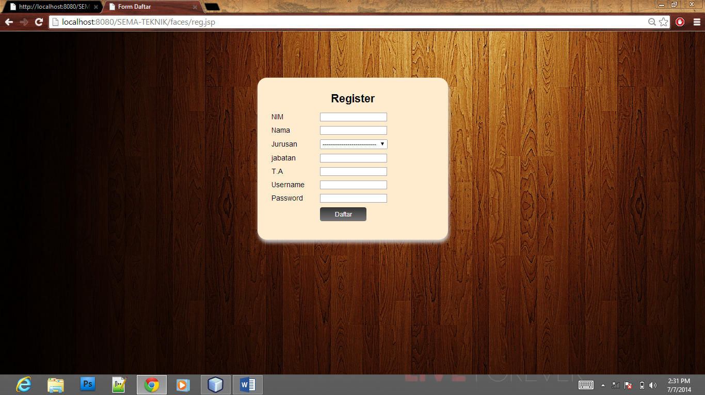

Setelah Melakkan Registrasi maka User Baru Bisa Login Dengan Akunnya sendiri.dan setela loginmaka inilah tampilan beranda dari aplikasi.

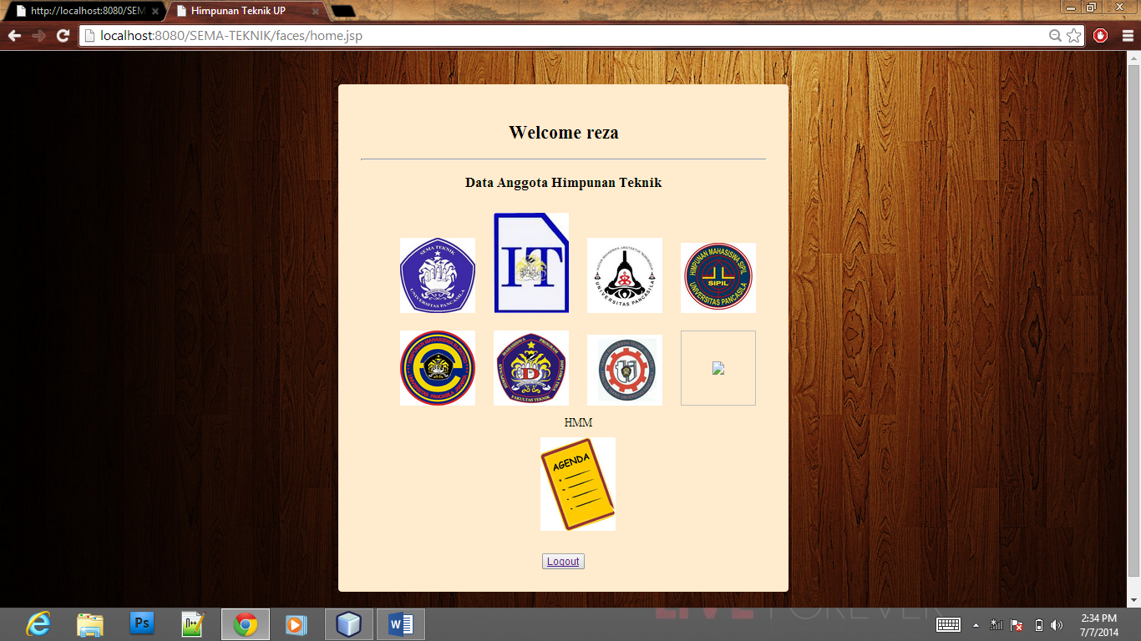

Setelah itu muncul pilihan dari berbagai himpunan, user bisa melihat data anggota dan data agenda dari masing-masing himpunan.

Contoh melihat Himpnan Arsitek

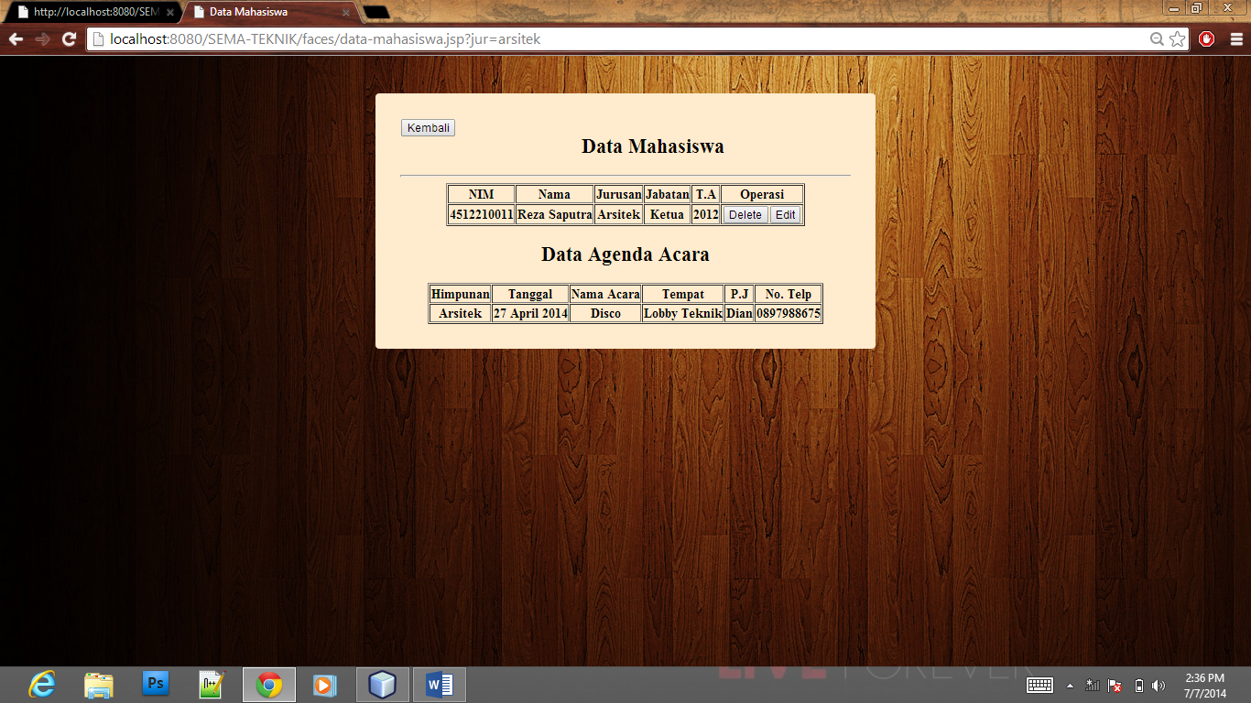

Kemudian di pilihan agenda maka akan muncul data Agenda dari semua Himpnan.

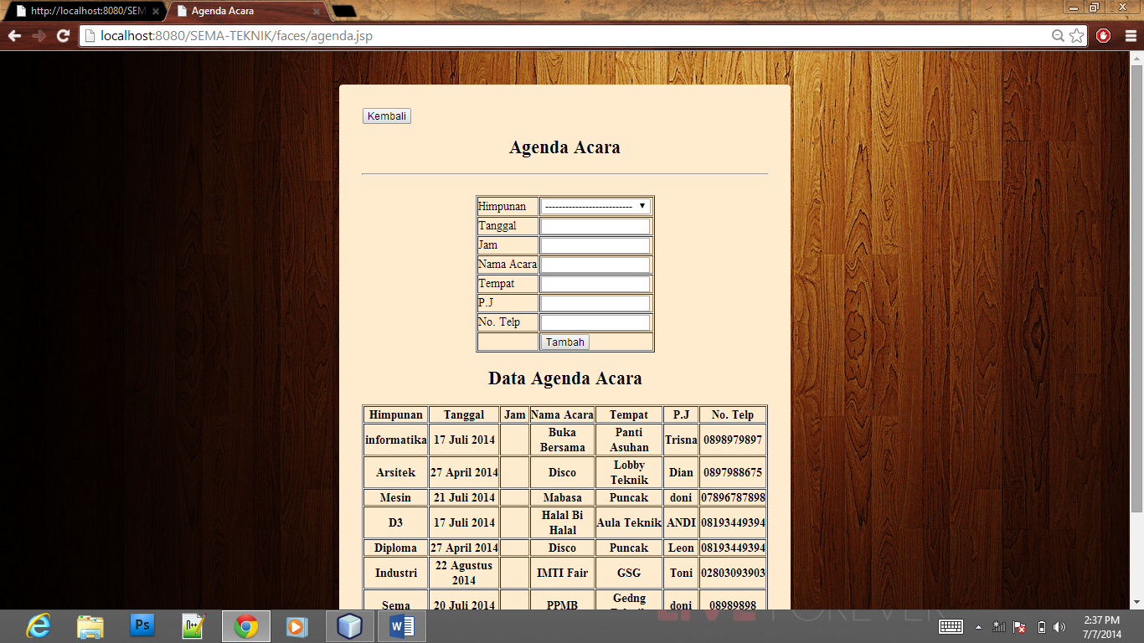

Didalam halaman agenda user bisa melihat data agenda dan menambahkan agenda untuk himpnannya.

Untuk saat ini Fitr yang terdapat dalam apikasi ini baru seadanya. Dan di harapkan aplikasi ini bisa dikembangkan lebih lagi adan bisa digunakan oleh para pengurus himpunan.